Informatīvais ziņojums
“Par Latvijas inovāciju un tehnoloģiju atbalsta fonda iniciatīvas aktualitātes pārskatīšanu”

Kopsavilkums
Informatīvais ziņojums “Par Latvijas inovāciju un tehnoloģiju atbalsta fonda iniciatīvas aktualitātes pārskatīšanu” (turpmāk – Ziņojums) izstrādāts, lai izpildītu Ministru kabineta 2019. gada 7. maija rīkojuma Nr. 210 “Par Valdības rīcības plānu Deklarācijas par Artura Krišjāņa Kariņa vadītā Ministru kabineta iecerēto darbību īstenošanai” 40. uzdevuma 40.2. pasākumā noteikto starprezultātu, kas paredz, ka Ekonomikas ministrijai (turpmāk – EM) sadarbībā ar Izglītības un zinātnes ministriju (turpmāk – IZM) un iesaistot līdzatbildīgās institūcijas – Finanšu ministriju (turpmāk – FM) un Vides aizsardzības un reģionālās attīstības ministriju (turpmāk – VARAM) – līdz 2020. gada 30. decembrim Ministru kabinetā (turpmāk – MK) jāiesniedz ziņojums par Latvijas inovāciju un tehnoloģiju atbalsta fonda izveides modeli. Vienlaikus 2021. gada 30. jūnijā notikušajā Latvijas Pētniecības un inovācijas stratēģiskajā padomē (turpmāk – LPISP) tika nostiprināts, ka EM sadarbībā ar IZM un uzņēmēju organizācijām līdz 2021. gada beigām jāiesniedz MK informatīvais ziņojums par Latvijas inovāciju un tehnoloģiju atbalsta fonda (turpmāk – Fonds) iniciatīvas aktualitātes pārskatīšanu un jāsagatavo priekšlikums inovāciju institucionālā un Viedās specializācijas stratēģijas (turpmāk – RIS3) pārvaldības modeļa ieviešanai, kā arī nepieciešamības gadījumā aktualizējot citus jautājumus, kas būtiski zinātnes, pētniecības un inovāciju labākai finansēšanai.
Ziņojumā iekļauta informācija par līdzšinējo Fonda iniciatīvas virzību, vērtējums par Fonda izveides aktualitāti, ietverts apkopojums par esošo situāciju pētniecības, attīstības un inovāciju (turpmāk – P&A&I) finansēšanas jomā un citām īstenotām, uzsāktām vai plānotām aktivitātēm P&A&I sekmēšanas jomā, piedāvāts priekšlikums inovāciju institucionālā modeļa pilnveidei ciešā sasaistē ar RIS3 vadības mehānismu un sagatavots priekšlikums Inovāciju fonda jeb valsts nozīmes ilgtermiņa nozaru pētniecības programmu ar paredzamu komercializācijas potenciālu izveidei un finansēšanai katrā no Latvijā definētajām RIS3 jomām.

- Līdzšinējā jautājuma virzība
Fonda izveides ideja tika izstrādāta Saeimas Ilgtspējīgas attīstības komisijā (turpmāk – IAK) un apstiprināta ar Saeimas 2018. gada 15. jūnija lēmumu “Par Latvijas inovāciju un tehnoloģiju atbalsta fonda izveidi” (turpmāk – Saeimas lēmums). Saeimas lēmums tika nostiprināts ar Saeimas 2018. gada 21. jūnija paziņojumu “Par Latvijas inovāciju un tehnoloģiju atbalsta fonda izveidi” (turpmāk – Saeimas paziņojums).
2019. gada 8. janvārī MK tika izskatīts informatīvais ziņojums “Par Latvijas inovāciju un tehnoloģiju atbalsta fonda izveides progresu”, savukārt 2019. gada 28. maijā Saeimas Izglītības, kultūras un zinātnes komisijas, Izglītības, kultūras un zinātnes komisijas Augstākās izglītības, zinātnes un inovāciju apakškomisijas un IAK Informācijas tehnoloģiju un inovatīvas uzņēmējdarbības apakškomisijas kopsēdē EM iepazīstināja ar EM un IZM kopīgi sagatavoto priekšlikumu par Fonda ietvaru, vienlaikus sniedzot redzējumu par inovāciju un pētniecības atbalsta pārvaldības un institucionālo modeli. Papildus 2020. gada 3. martā MK apstiprināja EM sagatavoto ziņojumu “Par zinātnes un inovācijas sistēmas institucionālā modeļa attīstību Latvijā”, kurā MK tika informēts par (a) esošo Latvijas zinātnes un inovācijas politikas institucionālā ietvara status quo, kā arī (b) MK 2019. gada 20. augusta sēdes protokola Nr. 35 19. § “Informatīvais ziņojums “Par Eiropas Reģionālās attīstības fonda, Eiropas Sociālā fonda plus un Kohēzijas fonda ieviešanu 2021. – 2027. gadā Latvijā” 6. punktā un 7. punktā doto uzdevumu izpildi. Kopējā Fonda iniciatīvas virzības hronoloģija attēlota attēlā Nr. 1.
Attēls Nr. 1
Fonda izveides hronoloģija 2018.-2021. gadā
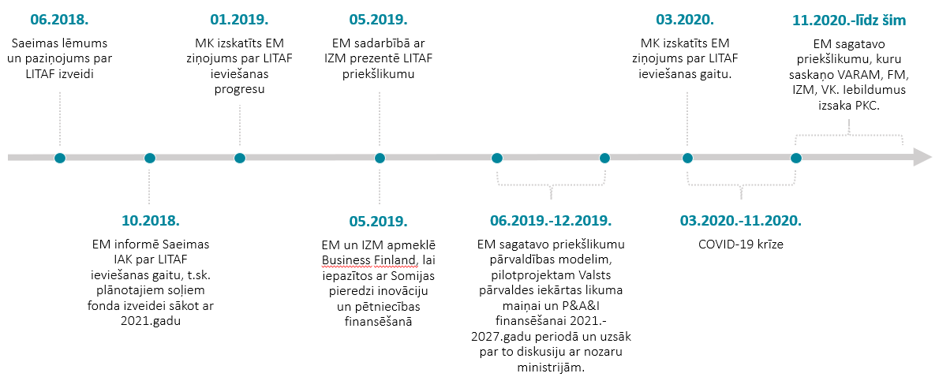

- Fonda izveides aktualitāte
Saeimas lēmumā tika noteikts, ka Fonda darbības nodrošināšanai ik gadu būtu piesaistāmi 50 milj. euro valsts budžeta līdzekļu dažādu P&A&I aktivitāšu īstenošanai, vienlaikus tādu pašu finansējuma apjomu piesaistot no citiem avotiem. Šāda ikgadēja publiskā finansējuma (valsts budžets) piesaiste Fondam, tostarp no citiem finansējuma avotiem līdzvērtīgā apmērā (kopā 100 milj. euro gadā), sniegtu ieguldījumu P&A&I aktivitāšu finansēšanas ilgtspējai, tostarp sniegtu ieguldījumu dažādos politikas plānošanas dokumentos noteikto mērķi par kopējā P&A finansējuma palielināšanu līdz 1,5% no IKP. Tajā pašā laikā secināms, ka 2020. gadā kopējie ieguldījumi P&A bija vien 0,7% no IKP (sk. attēlu Nr. 2), kas būtiski atpaliek no izvirzītās mērķa trajektorijas. Tādējādi ir skaidrs, ka bez papildus stimuliem, un saglabājoties šādam publiskā un privātā (uzņēmumu) sektora ieguldījumu īpatsvaram P&A, šis mērķis 2020. gadā netika un arī tuvākajos gados netiks sasniegts. Cita starpā jāmin, ka arī Nacionālajā attīstības plānā 2021. – 2027. gadam (turpmāk – NAP2027) izvirzīts mērķis par kopējo P&A ieguldījumu paaugstināšanu līdz 1,5% no IKP (sk. attēlu Nr. 3).

Attēls Nr. 2
Kopējie ieguldījumi P&A laika periodā no 2007. gada līdz 2020. gadam un politikas dokumentos noteiktā mērķa vērtības trajektorija
Avots: Centrālā Statistikas pārvalde un EM
Attēls Nr. 3
Kopējie ieguldījumi P&A laika periodā no 2008. gada līdz 2020. gadam, kopējo P&A izdevumu trends un NAP2027 mērķis

Avots: Centrālā Statistikas pārvalde un EM

Tajā pašā laikā atbilstoši Saeimas lēmumā nostiprinātajam Fonda izveidei ir ievērojama ietekme uz Latvijas valsts budžetu gan īsākā, gan vidējā termiņā, un šīs iniciatīvas ieviešana skatāma ciešā kontekstā ar valsts budžeta iespējām. Tāpat Fonda iniciatīva ir vērtējama no citu publiskā finansējuma avotu pieejamības skatupunkta, piemēram, plānotajiem ieguldījumiem P&A&I no Eiropas Savienības (turpmāk – ES) struktūrfondiem (sk. šī ziņojuma 3. nodaļu) un citām jau uzsāktajām aktivitātēm (sk. ziņojuma 4. nodaļu).
Vienlaikus EM un IZM ir vienojušās, ka valsts budžeta P&A&I finansējums, kas provizoriski būtu nepieciešams Fonda darbības nodrošināšanai, pamatā būtu koncentrējams zinātnes bāzes finansējuma daļas paaugstināšanai, Valsts pētījumu programmu plašākai īstenošanai, fundamentālo un lietišķo pētījumu veikšanai, tostarp ikgadējās dalības maksas nodrošināšanai Eiropas Kosmosa aģentūrā (turpmāk – EKA) un Latvijas dalībai Eiropas Kodolpētījumu organizācijā (turpmāk – CERN) asociētās valsts statusā. Šim atbalstam liela nozīme būs Ministru kabineta 2021. gada 24. septembra sēdē (protokols Nr. 63, 1. § 2. punkts) atbalstītajam prioritārajam pasākumam 2022.-2024. gadam “Zinātnes bāzes finansējuma palielināšanai un fundamentālo un lietišķo pētījumu finansēšanai”, kam piešķirts papildu finansējums 10 600 000 euro apmērā ik gadu, tai skaitā apakšprogrammā 05.02.00 “Zinātnes bāzes finansējums” 7 600 000 euro ik gadu.
Turklāt jānorāda, ka zinātne ir viens no līdzekļiem krīžu kā Covid-19 pandēmija pārvarēšanai. Strauja vīrusa celmu pilnā genoma sekvencēšana, endēmiskā SARS-CoV-2 filoģenētiskā koka izveide un datu apmaiņa ar Eiropas Bioinformātikas institūtu sniedza lielu atbalstu darbā ar pirmā Covid-19 viļņa pārvarēšanu 2020. gada pavasarī, skaidri nosakot vīrusa izplatības avotus un ceļus. Līdz ar to zinātnes sistemātiska un adekvāti finansēta attīstība, tai skaitā specifiskas zinātnes infrastruktūras attīstība, īpaši ESFRI (Eiropas pētniecības infrastruktūru stratēģijas forums) konformas infrastruktūras atbalsts ir viens no centrālajiem Latvijas pandēmiskās sagatavotības plāna elementiem.
Vienlaikus NAP2027 rīcības virzienā “Produktivitāte, inovācija un eksports” ir ietverts rīcības virziena uzdevums [202. aile], kas IZM un EM uzdod sabalansēt finansējuma struktūru visā pētniecības un inovācijas ciklā, samērojot pētniecības un inovācijas kapacitāti ar uzņēmējdarbības vajadzībām jaunu iespēju izmantošanai un tirgus attīstībai. Tas nozīmē, ka IZM un EM kopīgi strādās pie risinājumiem, lai jaunajā vidēja termiņa politikas plānošanas periodā nodrošinātu savstarpēji papildinoša un pasākumu līmenī nepārklājoša P&A&I finansējuma ietvara izveidi gan attiecībā uz valsts budžeta, gan ES struktūrfondu, gan citu finansējuma avotu ietvaros finansētajām aktivitātēm.

- Atbalsts pētniecībai, attīstībai un inovācijai: plānotie ieguldījumi
ES fondu 2014. – 2020. gada perioda ietvaros pētniecības organizācijām un uzņēmumiem jau ir pieejams ES finansējums kopumā gandrīz 500 milj. euro apmērā IZM un EM izstrādāto P&A&I atbalsta pasākumu īstenošanai (izvērsts P&A&I atbalsta programmu novērtējums pieejams 2020. gada 10. martā MK apstiprinātajā informatīvajā ziņojumā “Viedās specializācijas stratēģijas monitorings. Otrais ziņojums”). Papildus citu P&A&I un saistīto IZM un EM atbalsta aktivitāšu ietvaros, kas finansētas no ES fondu un valsts budžeta līdzekļiem, periodā no 2014. – 2020. gadam investēts finansējums vairāk kā 560 milj. euro apmērā.
Kopumā EM un IZM atbalsta programmās ES struktūrfondu 2021. – 2027. gadu periodā paredzamas vismaz līdzvērtīga finansējuma apjoma investīcijas P&A&I pasākumu īstenošanai kā 2014. – 2020. gadu periodā, kas ietver arī atbalstu dažādām ar digitalizāciju saistītām aktivitātēm. Arī jaunajā Eiropas Komisijas centralizēti pārvaldītajā budžeta programmā “Atveseļošanas fonds” (turpmāk – AF) atbalstu P&A&I EM un IZM redz kā neatņemamu šīs budžeta programmas sastāvdaļu. AF finansējuma ietvaros plānoti IZM un EM atbalsta pasākumi P&A&I, kas ietver arī rīcības digitalizācijas sekmēšanai, paredz apjomīgas investīcijas, kas praktiski dubulto P&A&I un digitalizācijai pieejamo finansējumu 2021. – 2027. gadu periodā, salīdzinot ar periodu laikā no 2014. gada līdz 2020. gadam. Kopumā minētajām investīcijām, kas paredzētas gan AF, gan daudzgadu budžetā ietvarā, ir būtiska ietekme uz NAP2027 noteiktā mērķa par kopējo ieguldījumu P&A 1,5% apjomā no IKP sasniegšanu.
Attēls Nr. 4
EM un IZM P&A&I atbalsta ietvars 2021. – 2027. gadu ES fondu plānošanas periodā* saskaņā ar tehnoloģiju gatavības līmeņiem
Industrija

Sadarbība

Pētniecība

Biznesa attīstība

Tehnoloģiju attīstība

Zināšanu attīstība

TRL1

TRL3

TRL2

TRL8

TRL4

TRL5

TRL6

TRL7

TRL9

Pilot-izmēģinājumi un mērogošana

Komerciali-
zēšana un ieviešana
tirgū

Tehnoloģiju izstrāde un prototipi

Tehnoloģiju demon-
strējumi

Fundamentāli
tehnoloģiju pētījumi

Pētījumi,
lai pierādītu iespējamību

IZM plānotais P&A
atbalsta tvērums

Privātā sektora
finansējums

EM plānotais P&A&I
atbalsta tvērums

*Precīzāks sadalījums, tostarp P&A&I pasākumu līmenī, tiks nostiprināts attiecīgās ES fondu 2021. –2027. gada plānošanas perioda darbības programmu līmenī.

Avots: EM veidots

- Citas P&A&I aktivitātes
Ar nolūku veicināt P&A&I aktivitātes EM un IZM resoros tiek veikta virkne pasākumu, kas sniedz ieguldījumu valsts pētniecības un inovāciju sistēmas attīstībai, pētniecības organizāciju uz uzņēmumu atbalstam, kā arī institucionālās kapacitātes stiprināšanai. Zemāk hronoloģiskā kārtībā minētas būtiskākās no tām:
- 2019. gadā 14. novembrī Saeima pieņēma likumu “Par valsts budžetu 2020. gadam”, kurā tika paredzēts papildu finansējums zinātnei 7,3 milj. euro apjomā. Finansējums paredzēts fundamentālajiem un lietišķajiem pētījumiem, nozaru Valsts pētījumu programmām, zinātnisko institūciju starptautiskam novērtējumam, kā arī dalībai starptautiskās organizācijās – EKA un CERN. Vienlaikus Saeimas 2019. gada 14. novembrī pieņemtajā likumā “Par vidēja termiņa budžeta ietvaru 2020., 2021. un 2022. gadam” paredzēts finansējuma pieaugums zinātnei arī nākamajos gados.
- 2020. gada 19. maijā MK apstiprināja jaunas Valsts pētījumu programmas “Covid-19 seku mazināšanai” īstenošanu, kuras mērķis ir ierobežot Covid-19 infekcijas slimības izplatību, īstenojot inovatīvus augstas gatavības zinātniskos projektus. Kopumā šai Valsts pētījumu programmai 2020. gadā no valsts budžeta programmas “Līdzekļi neparedzētiem gadījumiem” tika piešķirts finansējums 5 milj. euro apmērā.
- 2020. gada 16. jūnijā Ministru kabinetā apstiprināts konceptuālais ziņojums “Par jauna doktorantūras modeļa ieviešanu Latvijā”, kura ietvaros aktualizēts jaunais doktorantūras modelis, kas sekmēs pietiekama doktora grāda ieguvēju skaita ar atbilstošām zināšanām, prasmēm un kompetenci sagatavošanu, lai īstenotu Latvijas RIS3 ietverto koncepciju un nodrošinātu tajā definēto specializācijas jomu attīstību.
- 2021. gada 16. februārī MK apstiprināja Ekonomikas ministrijas izstrādātās “Nacionālās industriālās politikas pamatnostādnes 2021.-2027. gadam”, kurās definētas nākamo septiņu gadu tautsaimniecības attīstības prioritātes, t.sk. inovāciju jomā, tostarp definējot RIS3 jomas un RIS3 ieviešanas modeli.
- 2021. gada 13. aprīlī MK apstiprināti grozījumi MK noteikumos, kas regulē 1.1.1.1. pasākumu “Praktiskas ievirzes pētījumi”. Pētniecības institūciju un komersantu sadarbībai un tautsaimniecības transformācijai nozīmīgu inovatīvu produktu izstrādei 1.1.1.1. pasākuma “Praktiskas ievirzes pētījumi” ietvaros novirzīts publiskais finansējums 112 803 734 euro, ko veido Eiropas Reģionālās attīstības fonda finansējums 97 236 954 euro apmērā un nacionālais publiskais valsts budžeta līdzfinansējums 15 566 780 euro apmērā.
- 2021. gada 13. aprīlī MK apstiprinātas “Zinātnes, tehnoloģijas attīstības un inovācijas pamatnostādnes 2021.-2027.gadam”, kuru mērķis ir sekmēt gudras, tehnoloģiski attīstītas un inovatīvas sabiedrības attīstību Latvijā, nodrošinot arī sasaisti IZM augstākās izglītības un zinātnes politikas ietvaros īstenotajiem pasākumiem ar RIS3 specializācijas jomu un RIS3 vērtību ķēžu ekosistēmu attīstībai nepieciešamo zināšanu, P&A cilvēkkapitāla un pētniecības infrastruktūras attīstībai.
- 2021. gada 16. augustā stājās spēkā 2021. gada 8. jūnijā pieņemtie Grozījumi Augstskolu likumā, kas nosaka institucionālās izmaiņas augstskolās, paredzot paredz mainīt augstskolu iekšējās pārvaldības modeli, rektoru ievēlēšanas kārtību, kā arī nosaka jaunu augstskolu tipoloģiju, nosakot konkrētus atbilstības kritērijus katram tipam.
- 2020. gada 24. jūnijā EKA Padome apstiprināja Latvijas pievienošanos EKA asociētās dalībvalsts statusā, bet 2020. gada 9. jūlijā Saeima ratificēja līgumu par Latvijas kā asociētās dalībvalsts statusu EKA. Dalība EKA asociētās valsts statusā sniedz iespējas Latvijas zinātniekiem un uzņēmējiem ciešākai sadarbībai ar Eiropas kosmosa industriju augsto tehnoloģiju attīstīšanas jomā, kā arī sekmēs augstākās izglītības iestāžu pētniecības un studiju bāzes attīstību. Dalībai EKA IZM budžetā tiek plānots finansējums atbilstoši 2019. gada 16. novembra MK protokola Nr. 52 25.§ “Informatīvais ziņojums “Par Latvijas sadarbību ar Eiropas Kosmosa aģentūru no 2020. gada”” (TA-1895) noteiktajam. Finansējums dažādu EKA projektu konkursu veidā būs pieejams Latvijas dalībniekiem (uzņēmumiem, pētniecības organizācijām) to rīcībā esošo projektu īstenošanai.2020. gada vasarā IZM un EM ministru vadībā tika izveidota Latvijas Kosmosa politikas darba grupa, kurā iesaistījušās arī citas nozaru ministrijas, kā arī uzņēmēji un pētniecības sektoru pārstāvošās organizācijas. Vienlaikus 2020. gada nogalē IZM un EM ministri parakstīja Latvijas kosmosa stratēģiju 2021. – 2027. gadam. Stratēģija ir darba dokuments, kuru kopīgi izstrādājušas IZM un EM, un tās mērķis ir strukturēt un koordinēt ar kosmosa politiku saistītos jautājumus Latvijā, kā arī apliecināt iesaistīto pušu vēlmi kopīgi strādāt kosmosa nozares attīstībai.
- 2020. gada 1. jūlijā darbu sākusi jauna izglītības un zinātnes ministra pārraudzībā esoša tiešās pārvaldes iestāde – Latvijas Zinātnes padome (turpmāk – LZP). LZP apvieno zinātnes un tehnoloģiju attīstības politikas ieviešanas funkcijas, kuras līdz šim bija sadalītas starp līdzšinējo Latvijas Zinātnes padomi, Studiju un Zinātnes administrāciju (turpmāk – SZA) un Valsts izglītības attīstības aģentūru (turpmāk – VIAA). LZP darbības mērķis ir īstenot valsts zinātnes un tehnoloģiju attīstības politiku, nodrošinot zinātnisko pētījumu programmu un projektu ieviešanu un tiem piešķirto valsts un ES fondu finanšu līdzekļu administrēšanu, kā arī uzraudzīt zinātniskās darbības un zinātnisko projektu īstenošanu. No 2020. gada 1. jūlija zinātnes administrēšanas funkciju pārņēmusi LZP, savukārt studiju un studējošo kreditēšanas funkcija tiek nodota VIAA. Plānots, ka 2022. gada 1. janvārī LZP pārņems tās zinātnes un pētniecības politikas atbalsta funkcijas, kuras šobrīd īsteno VIAA.
- 2020. gada 17. jūlijā starp Norvēģijas Ārlietu ministriju un FM tika parakstīts Norvēģijas finanšu instrumenta 2014. – 2021. gada perioda programmas “Uzņēmējdarbības attīstība, inovācijas un mazie un vidējie uzņēmumi” (turpmāk – MVU programma) līgums. Kopumā MVU programmā Latvijai ir pieejams finansējums 14,7 milj. euro apmērā, kas tiks novirzīts inovatīvu biznesa ideju attīstīšanai, jaunu produktu un tehnoloģiju izstrādei, kā arī ražošanas iekārtu modernizācijai vai iegādei. Projektu konkursi MVU programmā uzsākti 2021. gada pirmajā pusē.
- Tiek stiprināta Latvijas Investīciju un attīstības aģentūras (turpmāk – LIAA) iesaiste un loma P&A&I aktivitāšu koordinācijā un vadīšanā. Piemēram, 2020. gada 28. jūlijā MK tika apstiprināti noteikumi “Grozījumi Ministru kabineta 2016. gada 25.oktobra noteikumos Nr. 692 “Darbības programmas “Izaugsme un nodarbinātība” 1.2.1. specifiskā atbalsta mērķa “Palielināt privātā sektora investīcijas P&A” 1.2.1.2. pasākuma “Atbalsts tehnoloģiju pārneses sistēmas pilnveidošanai” īstenošanas noteikumi””, kuros noteikti papildus uzdevumi LIAA P&A&I ekosistēmas veidošanas ietvaros. Grozījumi paredz plašāku LIAA iesaisti RIS3 īstenošanā, precīzāk – tiek paredzēts finansējums LIAA sistēmiskai iesaistei RIS3 vērtību ķēžu ekosistēmu veidošanā, attīstībā un atpazīstamības veicināšanā Latvijā un ārvalstīs. Vienlaikus grozījumi paredz LIAA iesaisti un vadošu lomu nākotnes scenāriju (foresight) P&A&I jomā izstrādē un prioritāro jomu ekosistēmu stratēģiskās attīstības izpētē. Šim nolūkam tiek kāpināta gan LIAA cilvēkresursu kapacitāte, gan veidota sadarbība ar atbilstošu starptautisku organizāciju – Ekonomiskās sadarbības un attīstības organizāciju (turpmāk – OECD), kurai ir pieredze un zināšanas nākotnes scenāriju modelēšanas rīku izstrādē un piemērošanā.
- 2021. gada 14. aprīlī Ministru prezidents un CERN ģenerāldirektore parakstīja līgumu par Latvijas pievienošanos CERN asociētās dalībvalsts statusā. Ar līguma ratifikāciju Saeimā 2021. gada 27. maijā Latvija ir kļuvusi par pilnvērtīgu CERN asociēto dalībvalsti, kas sniedz iespējas gan Latvijas izglītības un zinātnes pārstāvjiem, gan uzņēmējiem iesaistīties CERN mācību, izglītības un zinātnes projektos un programmās, tostarp industrijas iepirkumos.
- 2021. gada 11. maijā MK apstiprināti grozījumi 2012. gada 11. decembra noteikumos Nr. 857 “Latvijas Investīciju un attīstības aģentūras nolikums”. Līdz ar grozījumiem papildināts LIAA mērķis, funkcijas un uzdevumi, uzsverot zināšanu ietilpīgu preču un pakalpojumu eksporta veicināšanu, tai skaitā RIS3 stratēģijas ieviešanu un RIS3 vērtību ķēžu ekosistēmu veidošanu un attīstību. Grozījumu rezultātā tiek nostiprināta LIAA loma P&A&I veicināšanā privātajā sektorā un līdz ar to produktivitātes pieaugumā balstītu ekonomikas strukturālo izmaiņu virzīšanā.
- LIAA sadarbībā ar OECD 2020. – 2022. gadā īsteno divpusējo projektu RIS3 mērķu sasniegšanas veicināšanai “RIS3 nākotnes scenāriju izstrāde”. OECD un Latvijas divpusējais projekts ir viens no OECD paredzamo inovāciju pārvaldības programmas (Anticipatory Innovation Governance – AIG) projektiem. Šajā programmā tiek izstrādātas un pārbaudītas esošās dalībvalstu pieejas, kā arī tiek veikta izpēte kopā ar politikas ieviesējiem. Projekta mērķis ir, izmantojot starptautisko inovāciju pārvaldības prakses kopienu un konsultējoties ar vadošajiem tehnoloģiju ekspertiem, izstrādāt efektīvus paredzamo inovāciju pārvaldības modeļus Latvijai, lai veiksmīgi īstenotu RIS3 ieviešanu un, izmantojot efektīvus pārvaldības mehānismus, uzlabotu privātā sektora konkurētspēju. Projekta ietvaros tiks izpētīts, kādi inovāciju pārvaldības mehānismi (sistēmiskā, organizatoriskā un individuālā līmenī) ir vajadzīgi, lai veicinātu publiskā sektora profesionālo kapacitāti un darba efektivitāti RIS3 ieviešanas procesā. Viens no projekta rezultātiem būs kopsavilkuma ziņojums par efektīviem inovāciju pārvaldības mehānismiem, kā Latvijai veiksmīgi īstenot RIS3 stratēģiju, un par tās potenciāliem ieguvumiem Latvijai (2022. gadā).

Tajā pašā laikā IZM, sadarbojoties ar EM, turpinās to uzdevumu izpildi, kas jau noteikti citos politikas plānošanas dokumentos. Tiks turpināts darbs, lai nodrošinātu valsts budžeta daļas paaugstināšanu zinātnes bāzes finansējuma palielināšanai, Valsts pētījumu programmu finansēšanai (sadarbībā ar atbildīgajām nozaru ministrijām), fundamentālo un lietišķo pētījumu plašākai finansēšanai un dalības maksas nodrošināšanai EKA un CERN. Vienlaikus IZM un EM turpinās darbu pie piemērotākā risinājuma izvērtēšanas IZM un EM padotības iestāžu darba koordinācijai P&A&I jomā, tādējādi nodrošinot Latvijas zinātnes un inovācijas sistēmas institucionālā modeļa pilnveidošanu (sk. šī ziņojuma 5. nodaļu), kas bija Fonda pamatmērķis – izveidot vienotu inovāciju pārvaldības un tehnoloģiju pārneses ekosistēmu. Papildus, plānojot un veicot AF un tālākā perspektīvā – ES daudzgadu budžeta investīcijas, tiks nodrošināts darbs pie RIS3 pārvaldības modeļa pilnveidošanas un praktiskas ieviešanas. AF plāna projekts Latvijai 2021. – 2026. gadam paredz, ka “efektīva un dinamiska inovāciju pārvaldības sistēma apvienojumā ar mērķētām publiskām investīcijām ļaus Latvijai būtiski pietuvoties NAP2027 definētajam mērķim, ka finansējuma īpatsvaram pētniecībai un attīstībai jāsasniedz 1,5% no Latvijas iekšzemes kopprodukta”. Visbeidzot, IZM un EM nodrošinās NAP2027 rīcības virzienā “Produktivitāte, inovācija un eksports” ietvertā rīcības virziena uzdevuma [202. aile]: “Finansējuma struktūras sabalansēšana visā pētniecības un inovācijas ciklā, samērojot pētniecības un inovācijas kapacitāti ar uzņēmējdarbības vajadzībām jaunu iespēju izmantošanai un tirgus attīstībai” īstenošanu attiecībā gan uz ES struktūrfondu 2021. – 2027. gada plānošanas periodu, gan citiem finansējuma avotiem.
- Inovāciju pārvaldības reforma: institucionālā un RIS3 modeļa pilnveidošana
Kā jau minēts šī ziņojuma 4. nodaļā, Fonda mērķis, cita starpā (bez 50 milj. euro ikgadēja budžeta finansējuma P&A&I) bija veidot vienotu inovāciju pārvaldības un tehnoloģiju pārneses ekosistēmu. EM un IZM ir sagatavojušas alternatīvu priekšlikumu inovāciju institucionālās pārvaldības pilnveidošanai, kas pakārtoti ietver arī Nacionālās industriālās politikas pamatnostādnēs 2021. – 2027. gadam (turpmāk – NIP2027) nostiprināto attiecībā uz RIS3 pārvaldību. Inovāciju institucionālais modelis atbilst “divu pīlāru” struktūrai, kuru kā risinājumu institucionālā un pārvaldības modeļa pilnveidošanai Latvijas pētniecības finansēšanas sistēmas izvērtējumā piedāvāja starptautiskie eksperti no Eiropas Komisijas Apvārsnis 2020 Politikas atbalsta vienības (PSF – Policy Support Facility). EM un IZM piedāvātais inovāciju un RIS3 pārvaldības modelis tika izskatīts un pieņemts zināšanai arī 2021. gada 30. jūnija LPISP sēdē. Vienlaikus sēdes dalībnieki neizteica iebildumus par sagatavoto EM/IZM piedāvājumu, tajā pašā laikā lemjot, ka EM sadarbībā ar IZM un uzņēmēju organizācijām līdz 2021. gada beigām jāiesniedz MK informatīvais ziņojums par Fonda iniciatīvas aktualitātes pārskatīšanu un jāsagatavo priekšlikums inovāciju institucionālā un RIS3 pārvaldības modeļa ieviešanai, kā arī nepieciešamības gadījumā aktualizējot citus jautājumus, kas būtiski zinātnes, pētniecības un inovāciju labākai finansēšanai.
Šajā ziņojumā iekļautais EM un IZM sagatavotais inovāciju pārvaldības reformas piedāvājums ietver inovāciju institucionālā modeļa un RIS3 pārvaldības pilnveidošanas elementus. Izmaiņas inovāciju institucionālā modeļa pārvaldībā nepieciešamas, lai (1) labāk koordinētu lēmumu pieņemšanas procesu pamatā starp P&A&I politiku izstrādē un ieviešanā iesaistītajām publiskā sektora institūcijām, (2) skaidri nodalītu un aktualizētu iesaistīto pušu lomas un kompetences kopējā P&A&I pārvaldības procesā, nodrošinot to savstarpēju nedublēšanos, (3) skaidri nodefinētu RIS3 un P&A&I stratēģiskās vadības līmeni, (4) skaidri atrunātu lēmumu pieņemšanas procesu. Jauno P&A&I pārvaldības modeli skat. attēlā Nr. 5. Detalizēts modeļa apraksts atrodams 5.1. sadaļā.
Šādas labāk koordinētas lēmumu pieņemšanas procesa pamatā ir arī 2014.-2020. gada plānošanas periodā īstenotā efektīvā sadarbība starp IZM un EM nacionālās RIS3 stratēģijas un tās monitoringa sistēmas ieviešanā, ļaujot to bez šķērsliem nodrošināt pilnvērtīgi visa P&A programmu izstrādes, īstenošanas un monitoringa cikla ietvaros

Attēls Nr. 5
Inovāciju institucionālās pārvaldības un viedās specializācijas stratēģijas īstenošanas modeļa struktūrshēma

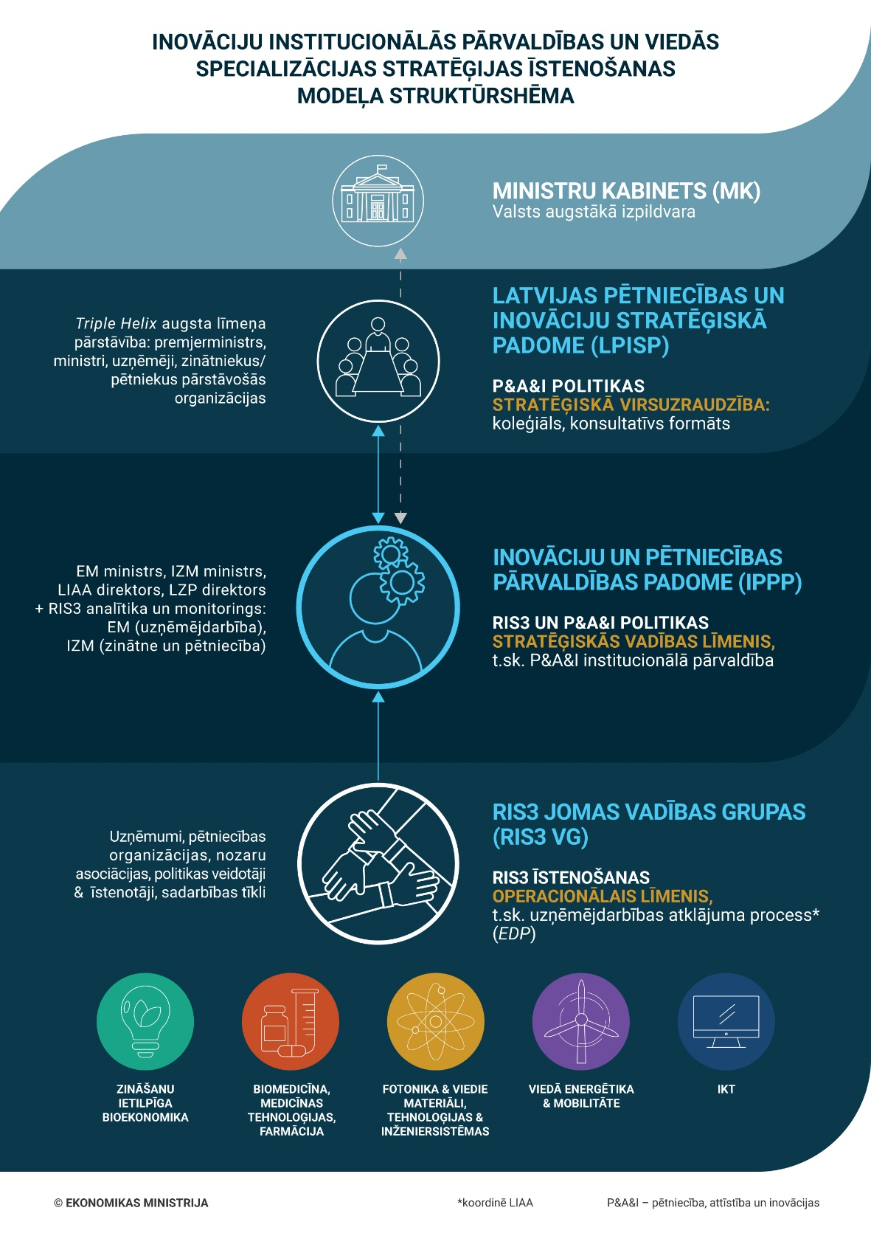
Avots: EM veidots
RIS3 pārvaldības modelis ir integrēts kopējā P&A&I pārvaldības modelī un tā pilnveidošanas nepieciešamību nosaka 2021.-2027.gada plānošanas periodā plānotā RIS3 stratēģisko vērtības ķēžu ekosistēmu attīstīšana, kuru pamatā ir strukturēts dialogs un koordinēta rīcība visu iesaistīto pušu starpā (privātā, publiskā un akadēmiskā sektora partneru tīkls), veidojot efektīvas sadarbības platformas katrā RIS3 jomā, atbalstot jaunu produktu un pakalpojumu izstrādi un zināšanu pārnesi tautsaimniecībā. Citiem vārdiem, RIS3 pārvaldības centrālais elements ir “trīskāršās spirāles” (triple helix) modeļa iedzīvināšana. RIS3 pārvaldība ir integrāla daļa no kopējās inovāciju institucionālās pārvaldības un tiek īstenota, balstoties uz “augšupvērstu pieeju” (bottom-up), kur informācija, paredzēšana, izaicinājumi, nepieciešamās regulējuma, atbalsta, uzņēmējdarbības vides, politikas ieviešanas un citas izmaiņas labākai nacionālās P&A&I sistēmas darbībai tiek identificētas iesaistot privātā, pētniecības un publiskā sektora pārstāvjus, kas precīzāk atspoguļo iesaistīto pušu vajadzības. Šiem “trīskāršās spirāles” (triple helix) modeļa dalībniekiem ir vislabākās iespējas izstrādāt un īstenot integrētu RIS3 nozaru ilgtermiņa stratēģisko redzējumu, veidot partnerības un pārstāvēt intereses. Vienlaikus RIS3 pārvaldības procesā identificētie problēmjautājumi un informācija par RIS3 vērtību ķēžu ekosistēmu esošo situāciju un sniegumu tiek nodota nākamajam līmenim – P&A&I politiku izstrādē un ieviešanā iesaistītajām galvenajām institūcijām un to politiskajai vadībai (Inovāciju un pētniecības pārvaldības padome (turpmāk – IPPP)), kas analizē saņemto informāciju, un, ja tas ir attiecināms uz P&A&I sistēmas vai RIS3 pārvaldības būtiskiem pilnveidojumiem, konsultējas par to ar LPISP, kas konsultatīvā formātā ir atbildīga par P&A&I jautājumu un RIS3 pārvaldības stratēģisku virsuzraudzību, tai skaitā ir atbildīga par saskaņotu starpresoru sadarbību sekmīgai P&A&I politikas īstenošanai. Pilns pārvaldības procesa apraksts iekļauts šī ziņojuma sadaļās 5.1. un 5.2.

  - Inovāciju institucionālā un RIS3 modeļa pārvaldība
Inovāciju institucionālā modeļa pārvaldība – sadarbība starp galvenajām P&A&I politikas izstrādē un ieviešanā iesaistītajām institūcijām, lai labāk koordinētu lēmumu pieņemšanas procesu.
Inovāciju institucionālais modelis Latvijā kopumā aptver plašu iesaistīto pušu loku – gan ministru prezidenta vadībā esošo LPISP, kas ir koleģiāls, konsultatīvs formāts P&A&I politikas stratēģiskajai virsuzraudzībai, gan politikas veidotāju (dažādas nozaru ministrijas) un politikas ieviešanas (aģentūras, piemēram, LIAA, LZP, VIAA, Valsts Reģionālās attīstības aģentūra), gan finansēšanas institūcijas, piemēram, valsts attīstības finanšu institūcija ALTUM (turpmāk – ALTUM) un Centrālā finanšu un līgumu aģentūra (turpmāk – CFLA) (sk. attēlu Nr. 6).

Attēls Nr. 6
Institucionālais kartējums
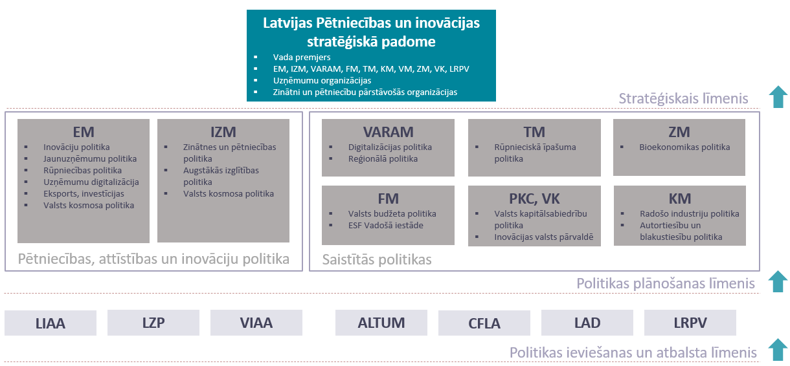
Avots: EM veidots

Plānots, ka jaunajā inovāciju institucionālajā un RIS3 pārvaldības modelī LPISP, nodrošinot stratēģisku P&A&I politikas virsuzraudzību, īsteno šādas funkcijas:
- Sniedz rekomendācijas IPPP par stratēģiskiem P&A&I politikas jautājumiem, t.sk. par P&A&I mērķa rādītāju nacionālo sniegumu, riskiem to sasniegšanā, P&A ieguldījumiem, RIS3 nacionālās pārvaldības un monitoringa modeli, kā arī P&A&I vides jautājumiem kopumā;
- Nodrošināt stratēģisku institūciju un iesaistīto pušu sadarbības koordināciju pētniecības, tehnoloģiju attīstības un inovāciju politikas, kā arī šo politiku ietvaros noteikto mērķu sasniegšanas, valsts pētniecības un inovāciju sistēmas pilnveidošanas, kā arī nacionālās RIS3 stratēģijas pārvaldības, īstenošanas, uzraudzības un aktualizācijas (stratēģijas monitoringa sistēma) jomā;
- LPISP reizi gadā izskata RIS3 ieviešanas makroenomiskos rezultātus (RIS3 monitoringa sniegums) un kopsavilkumu par katru no RIS3 jomām (IPPP sniegtā informācija).

Par P&A&I politikas izstrādi un ieviešanu atbildīgās institūcijas attēlotas attēlā Nr. 7 zemāk.

Attēls Nr. 7
Par P&A&I politikas izstrādi un ieviešanu atbildīgo institūciju sadarbības ietvars
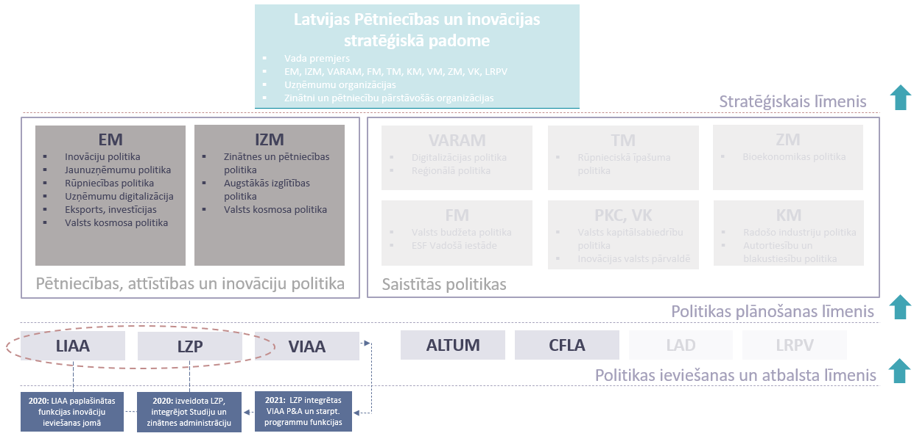
Avots: EM veidots

Minēto institūciju (EM/IZM, LIAA/LZP) darba vadīšana un koordinēšana nepieciešama, lai veidotu savstarpēji papildinošu P&A&I politikas plānošanu un ieviešanu visā inovāciju ciklā – no zinātnes, pētniecības un tehnoloģiju attīstīšanai līdz tehnoloģiju pārnesei, komercializācijai un dažāda veida inovāciju ieviešanai tirgū.
Kā galvenais mehānisms inovāciju institucionālā un RIS3 pārvaldības modeļa pilnveidošanai tiek piedāvāts veidot Inovāciju un pētniecības pārvaldības padomi (IPPP), kas ir koleģiāls P&A&I politikas un RIS3 stratēģiskās vadības līmenis un jauns elements P&A&I institucionālās pārvaldības uzlabošanai.
Padomes funkcijas ir nodrošināt stratēģisku zinātnes, tehnoloģiju attīstības un inovāciju politikas, kā arī RIS3 procesu vadības plānošanu, koordinēšanu, saskaņošanu un īstenošanu, kā arī mērķu un rezultātu definēšanu un sasniegto rezultātu uzraudzību (sk. attēlu Nr. 8). Padome ir “tilts” starp LPISP un RIS3 vadības grupām (turpmāk – RIS3 VG) (sk. šī ziņojuma Pielikumu Nr. 1).

Attēls Nr. 8
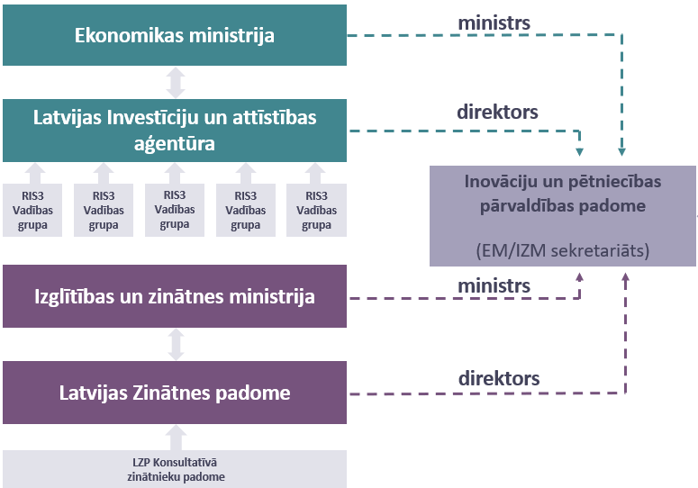
Inovāciju un pētniecības pārvaldības padome (IPPP): struktūra un galvenie uzdevumi
- RIS3 jomu snieguma, t.sk. mērķu un rezultātu sasniegšanas koordinēšana un priekšlikumu sagatavošana snieguma uzlabošanai (ESIF atbalsta programmu stimuli)
- RIS3 monitoringa procesa un rezultātu koordinēšana un priekšlikumi monitoringa sistēmas pilnveidošanai
- RIS3 vadības grupu darba novērtēšana, t.sk. uzņēmējdarbības atklājuma procesa (EDP) kopējie rezultāti, vērtību ķēžu ekosistēmu attīstības uzraudzība un priekšlikumu sagatavošana pilnveidojumiem.
- P&AI politikas izstrādes un īstenošanas institucionālās pārvaldības pilnveidošana:
- LIAA un LZP stratēģiju un darbības plānu koordinēšana (stratēģija, virsuzdevumi, rīcības plāns, sasniedzamie rezultāti, programmu un darbības virzieni, rezultātu sniegums)
- P&A&I un zinātnes atbalsta programmu vispārējais dizains un saturs, finansējuma apropriāciju sadalījums starp programmām un administrēšanas izdevumiem
- LIAA un LZP sadarbība ES līmeņa un citu starptautisko programmu jomā;
- EM, IZM, LIAA, LZP darba koordinācija (saskaņotas rīcības, sinerģija starp atbalsta programmām un projektiem, citām aktivitātēm, pasākumu papildinātība)
- Stratēģiskās investīcijas un lielie P&A&I projekti – liela mēroga projektu finansēšanas novērtēšana
Avots: EM veidots

Padomes sastāvā ietilpst EM/IZM ministri, kas ir padomes līdzpriekšsēdētāji un tajā tiek pārstāvēti arī LIAA un LZP direktori. Padomes sekretariātu rotācijas kārtībā nodrošina EM un IZM. Padomes darba saturu zinātnes, pētniecības un tehnoloģiju attīstības jomā veido IZM un LZP. LZP informācijas sniegšanā izmanto LZP Konsultatīvo zinātnieku padomi. Darba saturu inovāciju jomā (fokuss uz inovācijām uzņēmumos) veido informācija, kuru nodrošina EM un LIAA.
Inovāciju institucionālā modeļa uzlabošanai paredzēts uzlabot informācijas apriti un veidot ciešāku sadarbību starp publiskā sektora institūcijām, kas Latvijā ir atbildīgas par P&A&I politikas izstrādi (EM, IZM) un ieviešanu (LIAA, LZP). Šīs institūcijas ir vērtējamas kā galvenās, kas atbild par politikas, rīcības virzienu un uzdevumu noteikšanu zinātnes, pētniecības jomā (IZM) un inovāciju jomā (EM), valsts zinātnes un tehnoloģiju attīstības politikas ieviešanu (LZP), kā arī valsts politikas inovāciju jomā sekmēšanu (LIAA) (sk. attēlu Nr. 8).

RIS3 jomu vadības grupas ir P&A&I pārvaldības operacionālais līmenis. RIS3 vadības grupu darbu, RIS3 vērtību ķēžu ekosistēmu pārvaldības un attīstības ietvaros koordinē LIAA. RIS3 vadības grupas:
- īsteno mediatora funkciju starp RIS3 vērtību ķēžu ekosistēmās iesaistītajām pusēm;
- nodrošina RIS3 vērtību ķēžu ekosistēmu pārvaldību un jaunu ekosistēmu identificēšanu (ekosistēmu stratēģiju izstrāde, ikgadējo rīcības plānu izstrāde/ atjaunošana (katrā jomā);
- nodrošina informācija par P&A&I un augstākās izglītības programmām un to rezultātiem konkrētajā RIS3 VG;
- citu nozaru ministriju iesaiste atbilstoši to kompetences jomām (Veselības ministrija, Vides aizsardzības un reģionālās attīstības ministrija, Zemkopības ministrija u.c.);
- RIS3 vērtības ķēžu ekosistēmu internacionalizācijas veicināšana;
- Uzņēmējdarbības atklājuma procesa īstenošana un izaicinājumu, iespēju, vajadzību identificēšana

Mikro līmeņa (uzņēmumu izaicinājumi, vajadzības, iespējas P&A&I jomā, regulējuma un uzņēmējdarbības vides kopumā pilnveidošanas aspekti) un mezo līmeņa informāciju (nozaru izaicinājumi, vajadzības, iespējas P&A&I jomā, regulējuma un uzņēmējdarbības vides kopumā pilnveidošanas aspekti) LIAA iegūst, organizējot RIS3 VG darbu (RIS3 VG tiek izveidota katrā RIS3 jomā). RIS3 VG darbs nodrošina arī uzņēmējdarbības atklājuma principa īstenošanu Latvijā. Perspektīvā IPPP darbā pastāv iespēja iesaistīt arī ALTUM un CFLA, kā vienas no galvenajām P&A&I finansējošajām institūcijām.
Nozaru ministrijas, kuru kompetencē ietilpst dažādu ar P&A&I saistītu horizontālu politiku īstenošana (piemēram, Zemkopības ministrija – bioekonomika, Vides aizsardzības un reģionālās attīstības ministrija – reģionālā politika, digitalizācija publiskajā sektorā, Veselības ministrija – medicīnas tehnoloģijas, Kultūras ministrija – radošās industrijas, Tieslietu ministrija – rūpnieciskā īpašuma tiesību politika) savas intereses pārstāv, nodrošinot pārstāvību un iesaisti attiecīgajās RIS3 VG. Dalībai RIS3 VG nozaru ministrijas u.c. publiskās iestādes piesakās pašas, izvērtējot savu kapacitāti un iespējas. Vienlaikus LIAA kā RIS3 VG darba koordinējošā iestāde sagatavo uzaicinājumu publiskās pārvaldes iestādēm iesaistīties RIS3 VG darbā.
Lēmumu pieņemšana P&A&I pārvaldības modeļa ietvaros atspoguļota attēlā zemāk (sk. attēlu Nr. 9).

Attēls Nr. 9
Lēmumu pieņemšanas procesa shēma
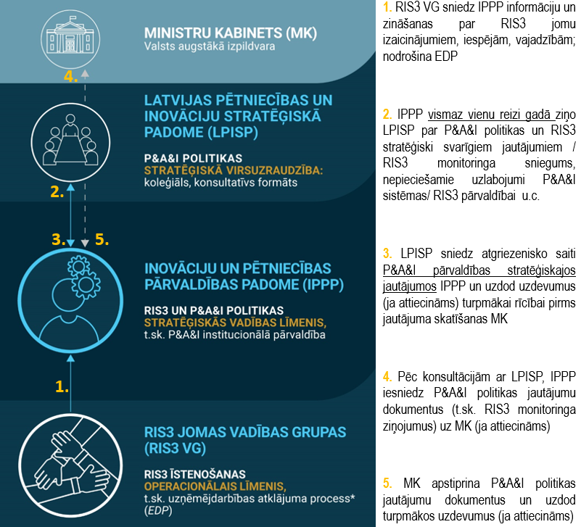
Avots: EM veidots

Sagaidāmie ieguvumi no jaunā inovāciju institucionālā pārvaldības modeļa īstenošanas:
- Uzlabota to publiskā sektora institūciju sadarbība, kas tieši atbildīgas par P&A&I inovāciju politikas izstrādi un ieviešanu;
- Nodrošināta pilnvērtīgāka RIS3 īstenošanas stratēģiska vadība un koordinēta virsuzraudzība;
- Iespēja aktīvāk iesaistīties un vadīt RIS3 ieviešanu un uzraudzību.

  - RIS3 īstenošanas operacionālais līmenis (definēts NIP2027)
RIS3 pārvaldība – RIS3 vērtības kēžu ekosistēmu pārvaldība; sadarbība pamatā starp “trīskāršās spirāles” (triple helix) modelī iesaistītajām pusēm: publisko, akadēmisku un uzņēmējdarbības sektoru, kā arī RIS3 vērtību ķēžu ekosistēmu ilgtermiņa stratēģiju izstrāde un īstenošana.
Ar nolūku nodrošināt visaptverošu RIS3 koordinācijas un īstenošanas mehānismu privātajam sektoram, tas tiks iedalīts trīs līmeņos: (1) RIS3 vērtību ķēžu ekosistēmu vadība, (2) inovāciju attīstība un (3) eksporta veicināšana.
RIS3 pārvaldības centrālais elements – RIS3 Vadības grupas (RIS3 VG) (sk. arī Ziņojuma sadaļu 5.1.). Kopā, sākot ar 2022. gadu, paredzēts izveidot piecas šādas RIS3 VG – pa vienai katrā no Latvijā definētajām RIS3 jomām) atbilst RIS3 ieviešanas operacionālajam līmenim kopējā inovāciju institucionālajā un RIS3 pārvaldības modelī. RIS3 VG tiek veidotas ar nolūku veidot dialogu starp RIS3 vērtību ķēžu ekosistēmās iesaistītajām pusēm – uzņēmumiem, pētniecības organizācijām, politikas veidotājiem (nozaru ministrijām) un īstenotājiem, nozaru asociācijām, dažādiem sadarbības tīkliem, investoriem, universitātēm u.c. ieinteresētajām pusēm. RIS3 VG darbu administrē un vada LIAA.
RIS3 VG nodrošina RIS3 vērtību ķēžu ekosistēmas ilgtermiņa stratēģiju izstrādi un īstenošanu, piemēram, proaktīvi iesaistoties ikgadējā rīcības plāna izstrādes un apstiprināšanas procesā. Šīs stratēģijas koleģiāli izstrādā visi “trīskāršās spirāles” partneri saskaņā ar izvirzītajiem specializācijas mērķiem un uzdevumiem (sk. attēlu Nr. 10).
Par aktīvu darbu ar vērtību ķēdēm un ekosistēmām, kā arī individuāla atbalsta sniegšanu to dalībniekiem, ir atbildīga LIAA, kas kopā ar ekspertiem, t.sk. OECD, izstrādā ceļa karti jaunu vērtību ķēžu izveidei katrā no definētām RIS3 jomām un to patstāvīgai darbībai. Tiks izstrādāta metodoloģija aktīvu vērtības ķēžu atlasei. Metodoloģijas ietvaros LIAA definē kvantitatīvus kritērijus, kas nosaka vērtību ķēžu attīstības efektivitāti un to likvidēšanas parametrus (noteiktā laikā nesasniedzot izvirzītos izpildes rādītājus), tādējādi resursus veltot tikai vērtību ķēdēm ar augstu attīstības potenciālu. Šāds izvērtējums tiks veikts divreiz gadā.

Attēls Nr. 10
RIS3 vērtību ķēžu ekosistēmas ilgtermiņa stratēģiju izstrādes modelis
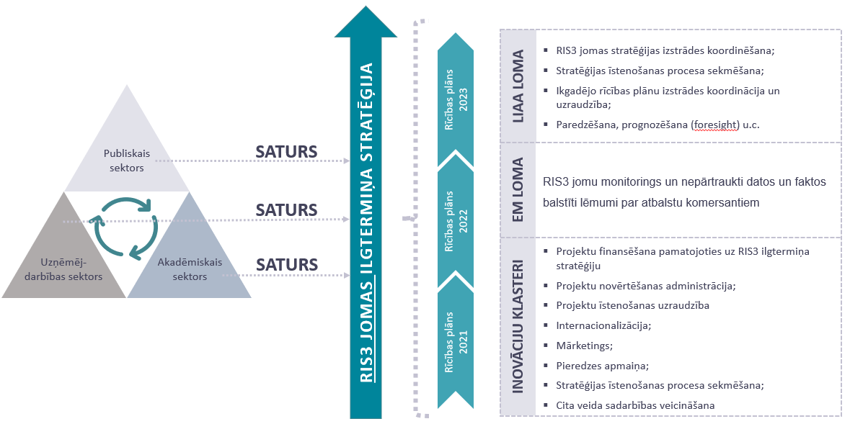
Avots: EM veidots

EM jaunajā RIS3 pārvaldības modelī stiprinās analītikas un monitoringa kapacitāti, kā arī nodrošinās nozaru politikas veidošanu RIS3 specializācijas jomās, tādējādi nodrošinot, ka RIS3 ilgtermiņa stratēģijās un rīcības plānos iekļautie mērķi un uzdevumi tiek īstenoti no valsts pārvaldes puses. EM pienākumos ietilpst pastāvīga RIS3 specializācijas jomu analītikas procesa nodrošināšana un monitoringa ziņojumu sagatavošana, uzņēmumiem pieejamo ar RIS3 veicināšanu saistīto atbalsta instrumentu pielāgošana uzņēmumu vajadzībām, kas identificētas monitoringa procesā. EM virzīs arī RIS3 ilgtermiņu stratēģijās identificēto problēmjautājumu risināšanu un īstermiņa rīcības plānā iekļauto aktivitāšu īstenošanu no valsts pārvaldes puses, kā arī nodrošinās ar RIS3 jomu saistīto ES līmeņa pārstāvniecību (Latvijas interešu pārstāvēšana un informācijas aprites nodrošināšana). RIS3 VG identificētie jautājumi, projekti, priekšlikumi inovāciju vides uzlabošanai tiek skatīti IPPP, balstoties arī uz RIS3 VG sniegto informāciju. IPPP nepieciešamības gadījumā šo informāciju nodod LPISP. Tomēr pamatā IPPP vismaz reizi gadā ziņo LPISP tikai par būtiskiem P&A&I politikas un RIS3 stratēģiski svarīgiem jautājumiem, piemēram, RIS3 monitoringa sniegums, nepieciešamie uzlabojumi P&A&I sistēmā vai RIS3 pārvaldībai, pastāvošajiem riskiem nacionālo P&A&I un RIS3 mērķu sasniegšanā utt.
RIS3 pārvaldības modelis tiks finansēts, piesaistot finansējumu no AF un ES daudzgadu budžeta.
Sagaidāmie ieguvumi no RIS3 pārvaldības pilnveidošanas:
- Nodrošināta trīskāršās spirāles (triple helix) procesu vadība, iesaistot visas nepieciešamās ieinteresētās puses – publiskais, akadēmiskais un uzņēmējdarbības sektors (arī nevalstiskais sektors), kas rezultējas RIS3 vērtību ķēžu ekosistēmas ilgtermiņa stratēģiju izstrādē un šos stratēģiju sistēmiskā pilnveidošanā;
- Nodrošināta uzņēmējdarbības atklājuma procesa īstenošana – augšupvērstā pieejā (bottom-up) tiek īstenots iekļaujošs process, kurā iesaistītās puses apzina jaunas un potenciālas P&A&I sistēmas uzlabošanas aktivitātes un informē par to lēmumu pieņēmējus.
Kopējā inovāciju institucionālā modeļa, kurā integrētsRIS3 pārvaldības modelis, struktūrshēma attēlota šī ziņojuma Pielikumā Nr. 1.

- Priekšlikums jaunai iniciatīvai: Inovāciju fonds – Nozaru pētījumu programmas
Latvijā noteiktais P&A izdevumu mērķis paredz, ka 2027. gadā kopējiem izdevumiem P&A jāsasniedz 1,5% no IKP. Šāds mērķis noteikts NAP2027 un atsauces uz to ietvertas gan NIP2027, gan Zinātnes, tehnoloģijas attīstības un inovācijas pamatnostādnēs 2021. – 2027. gadam (turpmāk – ZTAIP2027). Izvērtējot līdzšinējās tendences P&A ieguldījuma mērķa trajektorijas sasniegšanā (sk. attēlu Nr. 11), secināms, ka bez jauniem finansiāliem stimuliem, kas paredz gan publiskā P&A finansējuma daļas palielināšanu, gan pasākumus privātā sektora (uzņēmumu) P&A ieguldījumu sekmēšanai noteikto mērķi 2027. gadā nebūs iespējams sasniegt.

Attēls Nr. 11
Kopējo izdevumu P&A sadalījums pa gadiem (2005. – 2020) un noteiktais mērķis (2027.)
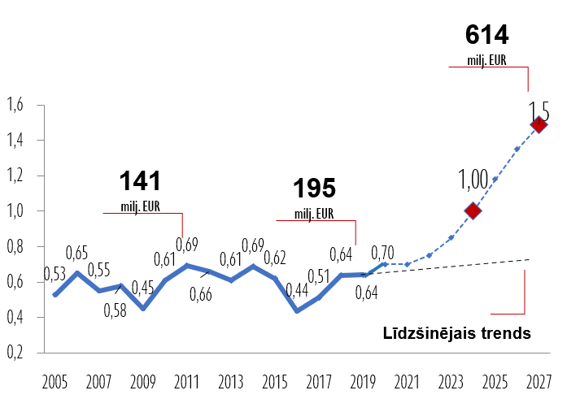
Avots: EM veidots

ZTAIP2027 izvirza, ka valsts budžeta finansējumam P&A (neskaitot ārvalstu un augstskolu finansējumu zinātniski pētnieciskajam darbam) 2027. gadā ir jāsasniedz 0,4% no IKP (2020 gadā – 0,27 % no IKP), kas šobrīd ir tālu no 2027. gada mērķa (sk. attēlu Nr. 12 un Nr. 13) un ir arī būtiski mazāk par vidējo līmeni ES.
Attēls Nr. 12
Nepieciešamās P&A valsts budžeta investīcijas (% no IKP un milj. euro), lai sasniegtu ZTAIP mērķi valsts budžeta P&A ieguldījumiem 0,4% apmērā no IKP
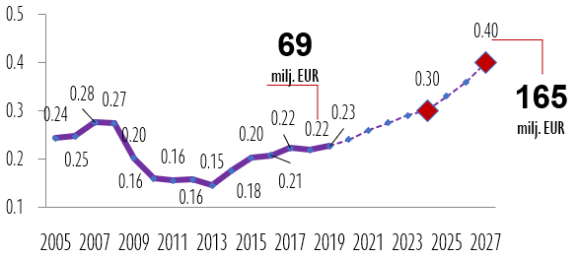
Avots: EM veidots
Attēls Nr. 13
Papildus nepieciešamās P&A valsts budžeta investīcijas (milj. euro), lai sasniegtu ZTAIP mērķi valsts budžeta (VB) P&A ieguldījumiem (0,4% no IKP) vai noturētu esošo valsts budžeta atbalsta līmeni kontekstā ar NAP/ZTAIP paredzētajām investīcijām

Avots: IZM veidots

Zemais P&A ieguldījumu apmērs (īpaši – publiskais finansējums) tieši ietekmē zinātnisko darbinieku iespējas veikt kvalitatīvu, starptautiski konkurētspējīgu pētniecību. 2018. gadā P&A ieguldījumu apmērs, rēķinot uz 1 zinātnisko darbinieku (PLE izteiksmē) sastādīja 30 833 euro jeb tikai 29% no ES-27 vidējā līmeņa (105 568 euro). Turklāt Latvijas P&A sistēma ir atkarīga arī no ES struktūrfondu pieejamības (39% no P&A finansējuma 2014. – 2018. gadā tika nodrošināti no ārvalstu avotiem, galvenokārt ES struktūrfondiem), un ar to saistītās cikliskās svārstības nenodrošina stabilu un ilgtspējīgu P&A cilvēkkapitāla attīstību un pētniecības procesu nepārtrauktību. Pēdējo gadu (2018. – 2019. gads) tendences gan liecina, ka Latvijas P&A sistēmas pārlieku lielā atkarība no ES fondu finansējuma samazinās, salīdzinot, piemēram, ar 2010. – 2012. gadu, kad vairāk kā puse P&A finansējuma bija ES fondu finansējums. Sagaidāms, ka NAP2027 un ZTAIP2027 paredzētās investīciju aktivitātes, kur zinātnē daļa papildu finansējuma ir arī paredzēta no valsts budžeta līdzekļiem, sniegs pozitīvu ieguldījumu P&A izdevumu paaugstināšanai 2021. – 2027. gadā, t.sk. ļaujot izvairīties no ES fondu finansējuma atkarības un šī finansējuma cikliskuma.
Kā jau minēts, nelielais valsts budžeta ieguldījumu apjoms P&A nenodrošina izcilu P&A pietiekošā apjomā, kā arī nesekmē Latvijas P&A cilvēkresursu, projektu un aktivitāšu integrāciju un sazobi ar starptautisko P&A vidi, un ir nepieciešami papildus stimuli P&A finansēšanai valsts pusē.
Ar nolūku veikt nepieciešamās izmaiņas P&A veicināšanas jomā un lai ieliktu pamatus mērķtiecīgai P&A attīstībai RIS3 jomās, 2021. gada 30. jūnija LPISP sēdē tika skatīts jautājums par uzsāktajiem un plānotajiem uzlabojumiem P&A statistikas datu iegūšanā un rezultātos, īpaši – privātajā (uzņēmumu) sektorā. Tajā pašā laikā LPISP sēdē tās dalībnieki diskutēja un konceptuāli atbalstīja Ekonomikas ministrijas redzējumu par ilgtermiņa pētījumiem, kas tiktu īstenoti kādā no valstī nostiprinātajām RIS3 jomām.
Šādās ilgtermiņa pētījumu programmās (turpmāk – Inovāciju fonds – Nozaru pētījumu programmas) jeb IF NPP) tiek ietverts Latvijas industrijas (uzņēmumu) “pasūtījums” pētniecības organizācijām jaunu produktu un tehnoloģiju izstrādei un šīs pētījumu programmas sniedz ieguldījumu, piemēram, kādā no ES pētniecības un inovāciju programmas “Apvārsnis Eiropa” ietvaros definēto misiju tematiskajām jomām vai, piemēram, Latvijas labākai iesaistei kādā no svarīgiem projektiem visas Eiropas interesēs (IPCEI). Katrā no IF NPP tiek izvirzīts misijas orientēts mērķis, kas sasniedzams vidējā vai ilgtermiņā (5-10 gadi). IF NPP tiktu izvirzīti attīstības virsmērķi un precīzi sasniedzamie rezultāti, piemēram, izstrādātie jauni paņēmieni/ risinājumi/ tehnoloģijas, kā arī produktu prototipi ar augstu komercializācijas potenciālu; nostiprinātas intelektuālā īpašuma tiesības uz tehnoloģijām ar augstu komercializācijas potenciālu; sagatavoti augstas gatavības komercializācijas piedāvājumi; aizstāvēti doktora darbi un kvalifikācijas darbi (Bs, Mg), kas nodrošina izglītotu profesionāļu ataudzi; sagatavotas augsta līmeņa koppublikācijas (industrija/ pētniecības organizācijas); jaunizveidotas zinātniskās grupas; radušies līgumdarbi ar industriju; piesaistītais finansējums ES līmeņa pētniecības un attīstības programmās u.c. Paredzams, ka IF NPP sniegtu ieguldījumu ne vien valsts P&A finansējuma pieaugumam un paredzamībai ilgākā termiņā, bet atstātu pozitīvu iespaidu uz zinātniskās kapacitātes pieaugumu konkrētās RIS3 jomās, nodrošinātu plānoto P&A pakalpojumu pieprasījumu privātajā sektorā un secīgi – līgumdarbu pieaugumu, attiecīgi – palielinot arī privātā sektora interesi un vēlmi ieguldīt P&A. Tādējādi secināms, ka ilgtermiņa pieeja valsts P&A pētniecības programmu ieviešanai un attiecīgs finansējums ir kritiski svarīgs mērķtiecīgai, pārmaiņas nodrošinošai P&A kapacitātes attīstībai valstī un valsts finansējuma P&A kāpināšanai. Savukārt īstermiņa, piemēram, viena līdz divus gadus ilgu projektu pieeja nenodrošina nepieciešamo pēctecību, stabilitāti un zinātnisko atjaunotni un rada fragmentētu, kā arī neparedzamu pieeju pētniecības finansēšanai. Paredzēts, ka IF NPP ietvaros pirmos projektus atbalstīs RIS3 jomās (a) Biomedicīna, medicīnas tehnoloģijas, farmācija un (b) Fotonika un viedie materiāli, tehnoloģijas un inženiersistēmas. Vienlaikus, ja IF NPP turpmāk būs pieejams plašāks finansējums, šādus ilgtermiņa pētījumus, sadarbojoties ar citām nozaru ministrijām, būtu iespējams paplašināt arī uz citām RIS3 jomām.
IF NPP finansēšanai Ministru kabinets ir atbalstījis EM iesniegto prioritāro pasākumu, kas paredz, ka IF NPP īstenošanai EM laika posmā no 2022. gada līdz 2024. gadam ir pieejams finansējums 4 000 000 euro apmērā ik gadu. Finansējums minētajā apmērā ir ieplānots likumprojektā “Par valsts budžetu 2022. gadam” un likumprojektā “Par vidēja termiņa ietvaru 2022., 2023. un 2024. gadam” Ekonomikas ministrijas budžeta programmā 35.00.00 “Valsts atbalsta programmas”. Paredzēts, ka IF NPP tiks īstenots saskaņā ar Zinātniskās darbības likuma 13. panta otrās daļas 3. punktā un 35. pantā noteikto kārtību. Uzsākts darbs pie IF NPP finansēšanas modeļa izstrādes. IF NPP ieviešanai netiek veidotas jaunas institūcijas. Vienlaikus IF NPP nav saistīts ar šajā Ziņojuma sniegto informāciju par Latvijas inovāciju un tehnoloģiju atbalsta fonda (Fonds) iniciatīvu, kuras ietvaru noteica Saeimas lēmums un Saeimas paziņojums.

- Secinājumi un priekšlikumi turpmākai rīcībai
Ievērojot Ziņojumā ietverto informāciju un galvenokārt (a) Latvijas inovāciju un tehnoloģiju atbalsta fonda (Fonds) izveides būtisko ietekmi uz Latvijas valsts budžetu un (b) uzsāktās un plānotās aktivitātes P&A&I atbalsta jomā, kas pārklājas ar Fonda darbības ietvaru, kā arī ņemot vērā 2021. gada 30. jūnija LPISP protokola 3. jautājumā nolemto, kas paredz, ka EM, sadarbībā ar IZM un uzņēmēju organizācijām, līdz 2021. gada beigām jāiesniedz MK informatīvais ziņojums par Fonda iniciatīvas aktualitātes pārskatīšanu un jāsagatavo priekšlikums inovāciju institucionālā un RIS3 pārvaldības modeļa ieviešanai, kā arī nepieciešamības gadījumā aktualizējot citus jautājumus, kas būtiski zinātnes, pētniecības un inovāciju labākai finansēšanai:
- Atbalstīt EM un IZM sagatavoto priekšlikumu inovāciju pārvaldības uzlabošanai, kā arī EM un IZM īstenot informatīvajā ziņojumā paredzētos pasākumus inovāciju institucionālā modeļa un RIS3 pārvaldības modeļa pilnveidošanai sākot ar 2022. gadu.
- Pārresoru koordinācijas centram nodrošināt grozījumu veikšanu 2014. gada 16. septembra Ministru kabineta noteikumos Nr. 553 “Latvijas Pētniecības un inovācijas stratēģiskās padomes nolikums”.

Ekonomikas ministrs Jānis Vitenbergs

Pielikums Nr. 1: Inovāciju institucionālās pārvaldības un viedās specializācijas stratēģijas īstenošanas modeļa struktūrshēma
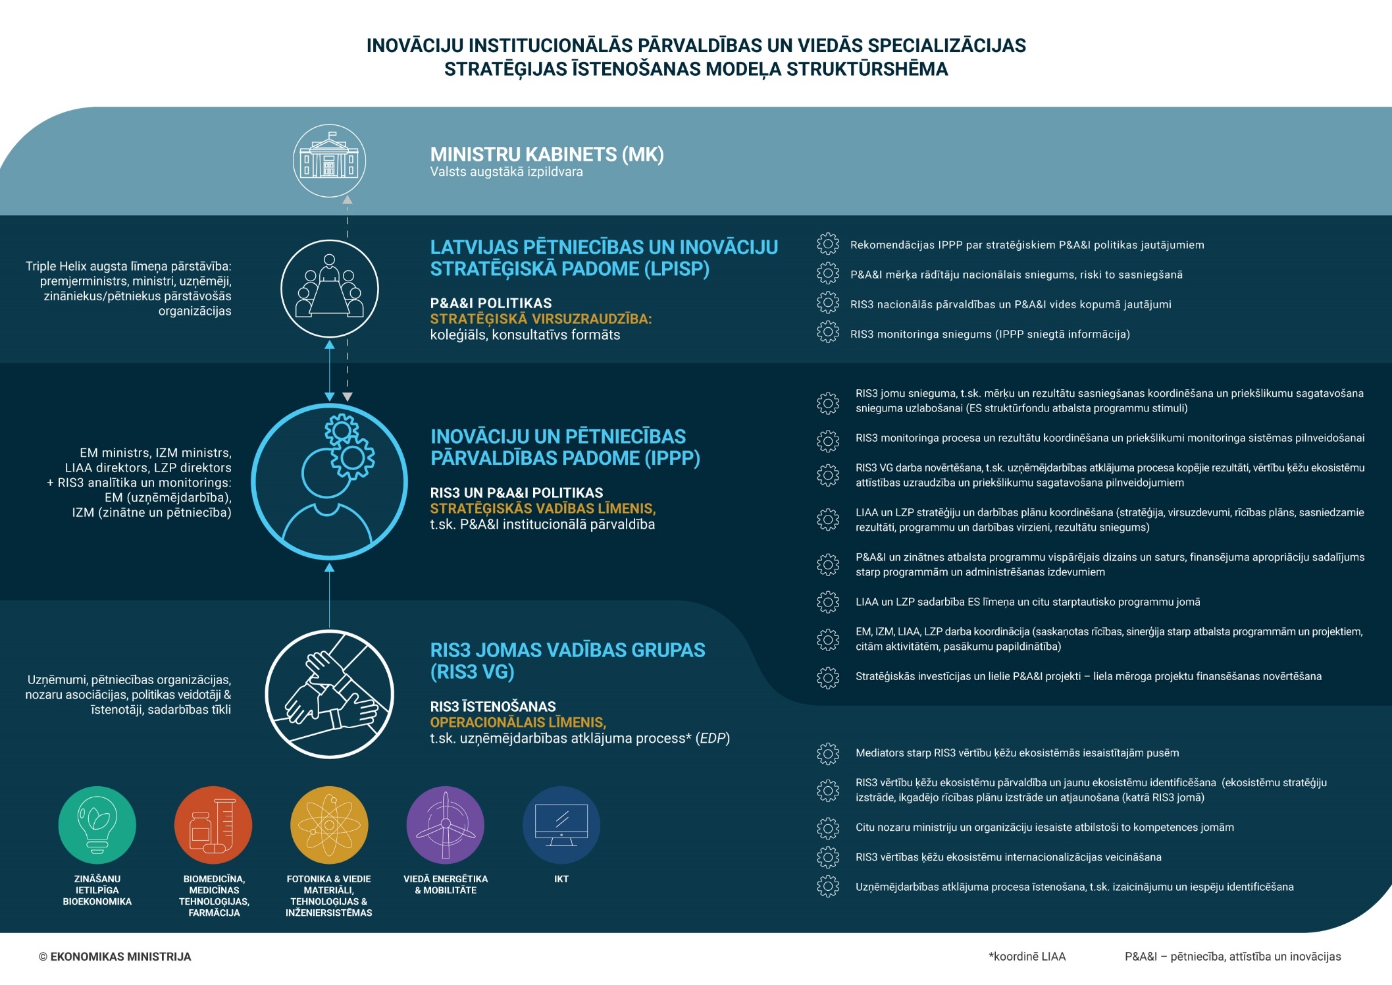

5 RIS3 jomas: (1) Zināšanu ietilpīga bioekonomika; (2) Biomedicīna, medicīnas tehnoloģijas, farmācija; (3) Fotonika un viedie materiāli, tehnoloģijas un inženiersistēmas; (4) Viedā enerģētika un mobilitāte; (5) Informācijas un komunikācijas tehnoloģijas. RIS3 ietvarā nozīmīgu ieguldījumu sniedz arī jomas ar horizontālu ietekmi, piemēram, sociālās un humanitārās zinātnes.
http://titania.saeima.lv/LIVS12/saeimalivs_lmp.nsf/0/866479B3F2FA47BEC22582AD0049EC34?OpenDocument (skatīts 13.07.2021.)
https://likumi.lv/ta/id/299863-par-latvijas-inovaciju-un-tehnologiju-atbalsta-fonda-izveidi (skatīts 13.07..2021.)
http://tap.mk.gov.lv/mk/tap/?pid=40467531 (skatīts 13.07.2021.)
EM un IZM piedāvājums: https://titania.saeima.lv/livs/saeimasnotikumi.nsf/0/DD36B06F70447F8AC22583FD00352CCE?OpenDocument&srcv=dt (skatīts: 13.07.2021.)
http://tap.mk.gov.lv/lv/mk/tap/?pid=40483870&mode=mk&date=2020-03-03 (skatīts: 13.07.2021.)
http://tap.mk.gov.lv/lv/mk/tap/?pid=40473729&mode=mk&date=2019-08-20 (skatīts 13.07.2021.)
Kopš 2020. gada jūnija Latvijai ir Eiropas Kosmosa aģentūras asociētās dalībvalsts statuss.
http://tap.mk.gov.lv/lv/mk/tap/?pid=40479055&mode=mk&date=2020-03-10 (skatīts: 13.07.2021.)
Tehnoloģiju gatavības līmenis (Technology Readiness Level, TRL), atbilstoši starptautiskajam standartam ISO 16290:2013. Papildus skaidrojums par TRL: https://www.rtu.lv/lv/valorizacija/petniekiem/tehnologiju-gatavibas-limeni (skatīts: 13.07.2021.)
https://likumi.lv/ta/id/310965-par-valsts-budzetu-2020-gadam (skatīts: 13.07.2021.)
https://likumi.lv/ta/id/310967-par-videja-termina-budzeta-ietvaru-2020-2021-un-2022-gadam (skatīts: 13.07.2021.)
http://tap.mk.gov.lv/lv/mk/tap/?pid=40487529 (skatīts: 13.07.2021.)
https://likumi.lv/ta/id/315685-par-konceptualo-zinojumu-par-jauna-doktoranturas-modela-ieviesanu-latvija (skatīts: 20.12.2021.)
Informācija par MVU programmu: https://eeagrants.lv/bizness-un-inovacijas/par-programmu/ (skatīts: 29.09.2021.)
http://tap.mk.gov.lv/lv/mk/tap/?pid=40484092&mode=mk&date=2020-07-28 (skatīts: 13.07.2021.)
RIS3 vērtību ķēžu ekosistēmas aptver privātā, publiskā un akadēmiskā sektora sadarbības partneru tīklu, veidojot pilnvērtīgu inovāciju vidi vietējā un starptautiskā mērogā konkrētā jomā (piemēram, biomedicīna, viedie materiāli, informācijas un komunikācijas tehnoloģijas utt.). Informācija par Ekonomikas ministrijas vērtību ķēžu ekosistēmas pilotprojektu īstenošanas progresu pieejama Latvijas RIS monitoringa 2. ziņojumā: http://tap.mk.gov.lv/lv/mk/tap/?pid=40479055&mode=mk&date=2020-03-10 (skatīts: 13.07.2021.)
http://tap.mk.gov.lv/lv/mk/tap/?pid=40501929&mode=mk&date=2021-05-11 (skatīts: 13.07.2021.)
Izvērtējums “The Latvian Research Funding System”: https://www.izm.gov.lv/lv/media/5470/download (skatīts: 13.07.2021.)
Latvijas Pētniecības un inovācijas stratēģiskās padomes nolikums un sastāvs: https://www.mk.gov.lv/lv/latvijas-petniecibas-un-inovacijas-strategiska-padome (skatīts: 21.10.2021.)
LPISP funkciju aktualizēšanai nepieciešams veikt grozījumus 2014. gada 16. septembra Ministru kabineta noteikumos Nr. 553 “Latvijas Pētniecības un inovācijas stratēģiskās padomes nolikums”.
Nozaru uzņēmumu un šos uzņēmumus pārstāvošās organizācijas iesaistās pētījumu virsmērķu un sasniedzamo rezultātu definēšanā.
http://titania.saeima.lv/LIVS12/saeimalivs_lmp.nsf/0/866479B3F2FA47BEC22582AD0049EC34?OpenDocument (skatīts 13.07.2021.)
https://likumi.lv/ta/id/299863-par-latvijas-inovaciju-un-tehnologiju-atbalsta-fonda-izveidi (skatīts 13.07..2021.)

